[PetDoc] 주요 실사 이슈

<범례>
PetDoc: 대상회사(the “Company”)
본건 거래: the “Transaction”
Anchor: 투자자(the “Investor”)
최승용: 주요주주(the “Major Shareholder” or the “CEO”)
이태형: 2대주주(the “Second-largest Shareholder”)

- 회사 일반 (박동희)

- 자본구조 현황
- 대상회사의 주주현황은 다음과 같음(기준: 2021. 5. 7.)
주주 | 주식 수 | 지분율 | 비고
최승용 | 126,680 | 30.424% | 최대주주, 대표이사
이태형 | 55,640 | 13.363% | 이사
한국예탁결제원 | 52,444 | 12.595% | 크라우드펀딩 소액주주
임하나 | 37,500 | 9.006% | 초기 투자자
조선혜 | 32,500 | 7.805% | C round 투자자
시몬느피티에프1호사모투자 합자회사 | 28,306 | 6.798% | B round 투자자
아르케지투지 신기술투자조합 제1호 | 15,000 | 3.602% | 구주 매입자
㈜에이치피오 | 13,761 | 3.305% | C round 투자자
신영밸류신기술사업투자조합2호 | 13,620 | 3.271% | B round 투자자
시몬느자산운용㈜ | 10,484 | 2.518% | B round 투자자
김재현 | 6,423 | 1.543% | C round 투자자
심지혜 | 6,423 | 1.543% | C round 투자자
정충모 | 6,423 | 1.543% | C round 투자자
케이클라비스하이리챌린지투자조합 | 4,586 | 1.101% | C round 투자자
신영밸류신기술사업투자조합1호 | 2,500 | 0.600% | A round 투자자
㈜KB국민카드 | 960 | 0.231% | A round 투자자
메가존클라우드 주식회사 | 918 | 0.220% | C round 투자자
김채윤 | 918 | 0.220% | C round 투자자
㈜더베스트경영자문 | 516 | 0.124% | 구주 매입자
오비트파트너스㈜ | 480 | 0.115% | A round 투자자
㈜로아인벤션랩 | 300 | 0.072% | 초기 투자자

- 대상회사의 이사회 현황은 다음과 같음
성명 | 직위 | 임기
최승용 | 대표이사 | 2019. 5. 17. ~ 2022. 5. 16.
이태형 | 사내이사 | 2019. 4. 11. ~ 2022. 4. 10.
이동현 | 사내이사 | 2020. 7. 10. ~ 2023. 7. 9.
김은진 | 기타비상무이사 | 2020. 8. 19. ~ 2023. 8. 18.
이상아 | 기타비상무이사 | 2021. 3. 29. ~ 2024. 3. 28.
김용준 | 기타비상무이사 | 2021. 3. 29. ~ 2024. 3. 28.
대상회사는 자본금 10억원 미만의 회사로, 감사를 두고있지 않음.

- 주권 발행 여부
- 발견사항
- 답변에 따르면, 대상회사의 주식은 이태형 이사가 보유하고 있는 실물 주권 20주를 제외하면 대부분 전자등록 되어있다고 함.
- 분석
- 본건 거래는 전자등록기관을 통해 대상주식을 계좌간 대체의 전자등록을 하여 전자증권을 증권계좌에 이체 받는 방식으로 진행되어야 함.

- 투자계약상 경영 동의권 등
- 발견 사항
- 제공된 자료에 따르면, 회사는 2019. 3. 14. 신영밸류신기술투자조합2호(이하 “신영제2호”)와 투자계약서를 체결하였고, 신영제2호는 회사의 신주 1,362주를 1,299,121,908원에 인수함. 투자계약서에 따르면 회사는 제3자에게 기술 등을 양도할 수 없고, 중요 경영사항에 대해 사전 서면동의를 받아야 하며, 최승용은 신영제2호의 동의 없이 주식을 처분할 수 없으며, 처분 시에는 주식인수대금의 10%인 약 1억 3천만원을 위약벌로 지급하여야 함.
- 제공된 자료에 따르면 회사는 2021. 4. 8. 김재현, 심지혜, 정충모(이하 개별적으로 “개인투자자”, 통칭하여 “개인투자자들”)와 각 같은 내용의 투자계약서를 체결하였으며, 개인투자자들은 각자 회사 신주 6,423주를 700,107,000원에 인수함. 투자계약서의 내용에 따르면, 회사는 가능한 2016. 12. 31.까지 IPO 상장을 추진해야 하며(제11조), 회사의 신규증권 발행 시 개인투자자들은 지분율에 비례하여 우선인수권을 가지며, 경영권 이전 목적의 신규증권 발행(구주양도 결합된 경우 포함)시에는 개인투자자들에 대한 Tag-along Right 보장된 경우에 한하여 신규증권을 발행할 수 있음(제12조). 한편 각 투자계약서 제12조 제3항에 따르면, 경영권 이전 목적의 신규증권 발행시에는 “제13.1조의 사전 서면동의”도 받아야한다고 규정되어 있으나, 제13.1조에는 사전 서면동의 규정이 없음.
- 분석
- 본건 거래는 신영제2호와의 투자계약상 주식양도금지 조항 위반을 구성하여 위약벌 지급 의무를 발생시킬 수 있을 것으로 보임. 나아가 신영제2호의 경영동의권 등을 침해하는 경우에도 위약벌 지급 의무가 발생될 수 있음. 위약벌 약정은 공서양속에 반하여 무효라고 보지 않는 이상 일반적으로 유효하다고 보므로, 회사의 자율적인 경영을 위해서는 신영제2호와의 투자계약서상 제한을 해소하는 것이 타당한 것으로 보임.
- 한편, 본건 거래와 관련하여 회사가 신규증권을 발행할 시에는, 개인투자자들에게 Tag-along Right이 있음을 고지하고 사전 서면동의를 받는 방향이 타당함.

- 회사 설립시 허위의 임대차보증금 현물출자
- 발견 사항
- 인터뷰에 따르면 회사는 2016. 3. 28. 당시 발기인 천지용과 이후 회사 CTO를 역임한 박홍성이 주도하여 설립하였다고 함. 당시 박홍성이 허위의 임대차보증금반환채권 약 20,000,000원을 현물출자 하는 방식으로 설립 당시 인수가액 20,000,000원을 납입하였으며, 보통주 4,000주가 발행됨).
- 분석
- 실질적으로는 주금 납입 또는 현물출자의 이행이 되지 않았으나, 형식적으로 주금이 납입 또는 현물출자가 이행된 외양을 가장하고 설립등기를 마치는 경우 그러한 행위를 한 발기인, 업무집행사원, 이사 등은 5년 이하의 징역 또는 1천만원 이하의 벌금에 처할 수 있음(상법 제628조). 원칙적으로 설립 당시 회사의 발기인이었던 천지용 및 회사의 이사들 중 현물출자 행위에 가담한 자들은 형사 처벌 대상이 될 수 있음.
- 허위의 채권을 현물출자 하는 경우 발기인의 손해배상 책임 등으로 그 하자가 치유되지 않는 한 현물출자를 무효로 볼 수 있으며, 그 정도가 심한 경우에는 회사설립무효, 취소소송의 원인이 될 수도 있음. 그러나, 회사의 설립의 무효, 취소는 회사 성립의 날로부터 2년내에 소만으로 주장할 수 있으며, 신주발행무효의 소 또한 신주를 발행한 날로부터 6월내에 소만으로 주장할 수 있음. 현재 회사 설립일로부터 약 5년이 경과 하였으므로, 위 사유로 인해 회사 설립이 무효, 취소 되거나 당시 발행된 주식 4,000주가 무효로 될 가능성은 낮다고 보임.
- 한편, 허위의 채권을 현물출자 하는 방식으로 회사 설립시 인수대금을 납입한 경우, 현실적인 납입이 없으므로 납입의 효력이 없다고 볼 것임. 이 경우, 가장납입을 공모하거나 알고 있었던 발기인은 회사에게 손해배상책임을 부담하므로(상법 제322조 제1항), 당시 발기인 천지용이 허위채권의 현물출자와 관련된 사정을 알았다면, 회사는 천지용에게 20,000,000원 상당의 손해를 배상할 것을 청구할 수 있을 것임.

- 제3자 신주 배정
- 발견 사항
- 회사의 정관에 따르면, 회사는 발행주식총수의 30%를 초과하지 않는 범위에서 FI, SI, 외국인투자자, 신기술사업금융 및 창업투자업무를 영위하는 국내법인 등에게 제3자 배정 신주 발행을 할 수 있음(제9조 제2항).
- 회사의 2021. 5. 12. 등기사항전부증명서에 따르면 회사의 현재 발행주식총수는 416,382주임(발행할 주식의 총수는 10,000,000주임).
- 제공된 자료와 답변에 따르면, 회사는 설립 당시 보통주 4,000주를 발행하였으며, 이후 16차례에 거친 제3자배정 신주 발행을 거쳤고, 주주배정 증자 또는 전환사채의 보통주 전환 등 기타 자본금 증가 사유는 없었음.
- 분석
- 회사의 현 정관상 제3자 배정은 발행주식총수의 30%를 초과하지 않는 범위에서 FI, SI, 외국인투자자, 신기술사업금융 및 창업투자업무를 영위하는 국내법인 등에게 신주를 발행할 수 있음(제9조 제2항).
- 여기서 “발행주식총수의 30%”는 회사가 달리 정하지 않는 한 실제 신주를 발행하는 시점의 발행주식총수를 기준으로 판단하는 것이 일반적이며, 제3자배정을 통해 발행할 신주와 기발행주식총수를 합산하여 계산함. 나아가 이미 제3자배정으로 발행된 주식은 다음 발행한도 계산시 한도에서 차감하는 누적적 방식에 의해 계산함.
- 현재 회사의 발행주식총수 416,382주 중 보통주 4,000주를 제외한 412,382주가 제3자배정으로 발행된 주식이므로, 회사는 현재 정관 상으로는 제3자 배정 신주 발행을 할 수 없음. 이 경우 정관 개정 없이 제3자 배정 신주 발행을 한다면 원칙적으로 발행된 신주는 신주발행무효소송의 대상이 될 수 있으므로, 본건 거래와 함께 신주발행을 예정하고 있다면 본건 거래종결전 선행조건으로 제3자 배정 한도를 없애는 방식의 정관 개정을 포함할 필요가 있음.

- 주식회사 닥터펫스타
- 발견 사항
- 회사는 2019. 12. 2. 닥터펫스타와 상환전환우선 종류주식 인수계약을 체결하여 닥터펫스타의 발행주식총수 12,245주 중 상환전환우선주(보통주와 동일한 의결권을 가짐) 6,245주를 제3자 배정방식으로 배정받아 보유하고 있음.
- 답변에 따르면, 닥터펫스타는 슬개골보정의류를 제작하는 회사이며, 회사가 닥터펫스타로부터 슬개골보정의류를 원가에 취득하는 것을 조건으로 지분을 확보하였다고 함.
- 회사는 2019. 12. 2. 주식회사 닥터펫스타, 한재웅(닥터펫스타 최대주주), 박동석(운영이사)과 주주간 계약을 체결함. 주주간 계약에 따르면 회사는 닥터펫스타의 이사 1인 지명권(제4조), 경영동의권(제7조), 풋옵션(제13조), Tag-along Right(제14조) 등을 가지며, 한재웅은 위 상환전환우선 종류주식 인수계약의 거래종결일로부터 1년이 도과한 날 이후 2년 6개월 동안 회사가 보유한 닥터펫스타 주식의 25%에 대해 콜옵션을 가짐.
- 한편, 2020. 10. 28. 기준 닥터펫스타의 주주는 다음과 같음
주주 | 주식 수 | 지분율(상환전환우선주 포함) | 비고
한재웅 | 2,640 | 21.559% | 대표이사
박동석 | 1,860 | 15.189% | 이사
김민지 | 1,200 | 9.799% | 박동석 이사 배우자
이승태 | 300 | 2.449%
주식회사 펫닥 | 6,245(상환전환우선주) | 51%
- 답변에 따르면 닥터펫스타는 현재 재정난을 겪고 있으며, 닥터펫스타의 주주들은 회사가 닥터펫스타의 잔존채무를 해결해주는 조건으로 닥터펫스타의 지분 일체를 회사에 양도하고자 한다고 함.

- 분석
- 닥터펫스타를 청산하는 방안을 고려하기 위해 우선 주주들로부터 닥터펫스타의 지분을 매수하고, 아래 “닥터펫스타와 공동보유 이슈”에서 설명하는 바와 같이 닥터펫스타, 박동석, 김민지와 특허권 관련 합의서를 체결하여 특허권 관련 법률관계를 정리할 필요가 있을 것임.

- 특수관계인 거래
- 발견 사항
- 제공된 자료에 따르면 회사는 2020. 2. 1.부터 2020. 11. 1.까지 최승용 대표로부터 총 9회, 이태형 원장으로부터는 총 7회 금전차입계약을 체결하여 금전을 차입하였음. 모두 이자를 지급하지 않기로 하는 무이자 약정을 하였음. 2021. 5. 4. 기준으로 잔존채무는 최승용 대표에 대해 658,700,000원, 이태형 이사에 대해 262,300,000원이 있다고 함.
- 제공된 자료와 답변에 따르면 과거 회사는 대표이사 최승용이 대표로 있는 한국반려동물원이나 회사의 이사 이동현으로부터 연리 4.6%에 금전을 차입하기도 하였지만, 현재는 모두 상환된 상태라고 함. 나아가, 회사는 2020. 6. 2. 자회사인 닥터펫스타와 계속적 매매거래계약서를 체결하여 반려동물 슬개골보정의류 납품 받고 있고, 총 거래가액은 30,000,000원 가량임.
- 인터뷰에 따르면, 회사는 현재까지 위 거래들을 포함한 특수관계인과의 거래에 대해 자기거래로서 이사회에서 승인한 사실이 없으며, 특수관계인과의 거래의 경우에도 거래의 규모가 크지 않다면 이사회 결의가 필요하지 않다고 보고 있는 것으로 보임.
- 분석
- 상법 제398조는 이사, 주요주주 및 그 특수관계인이 자기 또는 제3자의 계산으로 회사와 거래를 하기 위해서는 미리 이사회에서 해당 거래에 관한 중요사실을 밝히고 이사회의 승인을 받아야 하며, 이 경우 이사회의 결의는 이사 3분의 2 이상의 수로 하여야 하고, 그 거래의 내용과 절차는 공정하여야 한다고 규정하고 있음. 판례에 따르면 동 규정 위반 시 해당 자기거래는 회사와 이사 또는 특수관계인 간에는 무효이며, 이와 관련되는 선의의 제3자의 사이에서는 유효로 봄. 단, 그 거래가 무효라는 주장은 특별한 사정이 없는 한 회사만 할 수 있음.
- 특수관계인 거래인 최승용, 이태형, 이동현, 한국반려동물원과의 금전차입계약 닥터펫스타와의 매매계약의 무효를 주장하지 않는 한 특별한 사정이 없으면 위 거래들이 무효로 될 가능성은 낮음.
- 단, 앞으로 회사를 운영함에 있어서는 특수관계인과의 거래를 이사회에서 자기거래로 승인하는 것이 타당함.

- 법령준수/인허가 (정다연)

- 인허가 관련
- 발견 사항
- 부가통신사업자 신고 미비 관련: 제공된 자료에 따르면, PetDoc은 브이랩 홈페이지(https://www.vlab.kr/)를 통해 동물용 간식, 영양제, 용품 등 각종 펫 관련 물품을 판매하고 있고, 이외 동물병원에 제공하는 차트 관련 서비스(브이차트)를 웹 기반으로 제공하기 위하여 현재 개발 중에 있음.
- 인터뷰에 따르면 회사는 부가통신사업자 신고를 하지 않았으며, 그 이유는 부가통신사업자 신고 대상인지 여부를 인지하지 못하고 있었기 때문이라고 함.
- 의료기기 판매업 신고 관련: 제공된 자료 및 답변에 따르면, 회사는 반려동물의 체온 및 귀 상태를 측정하는 펫닥 스캐너를 주식회사 아람휴비스로부터 OEM 방식으로 공급받아 판매하고 있으며, 이를 위해 2021. 6. 5. 의료기기 판매업 신고를 경료 하였음. 한편, 회사는 자회사인 주식회사 닥터펫스타로부터 2020. 5. 경부터 슬개골 보정의류를 납품받아 판매하고 있는데, 위 의료기기 판매업 신고 경료 전 18개의 제품을 판매하였다고 함.
- 답변에 따르면 부가통신사업자 신고가 누락된 외에는 회사의 사업에 필요한 인허가는 모두 보유하고 있다고 함.

- 분석
- 부가통신사업자 신고 미비 관련: 대상회사는 온라인 쇼핑몰 및 앱을 운영하고 있으며 자본금이 1억원을 초과하므로 부가통신사업자신고를 하였어야 하는데, 이를 이행하지 아니하였음. 전기통신사업법 시행령 제30조는 자본금 1억원 이하의 부가통신사업자는 부가통신사업자 신고가 면제되는데, 자본금이 1억원을 초과하게 된 경우에는 그 사유가 발생한 날부터 1개월 이내에 신고를 하여야 함. 부가통신사업자신고 없이 부가통신사업을 한 것이 적발되는 경우 전기통신사업법 제96조 제5호에 따라 2년 이하의 징역 또는 1억원 이하의 벌금에 처해질 수 있음.
- 대상회사의 법인등기부에 따르며 대상회사는 2018. 1. 5.자로 자본금이 1억원을 초과하게 되었는바 이미 신고 기한을 도과하여 가급적 빨리 부가통신사업자신고가 이루어질 필요가 있음. 다만 실무상 신고가 기한을 도과하여 늦게 이루어졌더라도, 이용자에게 위험이 발생하는 등의 상황이 발생하여 미신고가 적발된 상황이 아닌 이상 늦게 신고를 하였다고 하여 신고 시점에 벌칙조항을 적용할 가능성은 낮음.
- 의료기기 판매업 신고 관련: “의료기기”란 사람이나 동물의 (1) 질병을 진단, 치료, 경감, 처치 또는 예방할 목적으로 사용되는 제품, (2) 상해 또는 진단, 치료, 경감 또는 보정할 목적으로 사용되는 제품, (3) 구조 또는 기능을 검사, 대체 또는 변형할 목적으로 사용되는 제품을 의미함(의료기기법 제2조). 회사가 닥터펫스타로부터 공급받아 판매하는 슬개골 보정의류는 디스크와 슬관절 등을 보정하기 위한 제품으로 소개되고 있는 바, 의료기기에 해당할 여지가 있음. 그런데 답변에 따르면 회사는 동물용의료기기판매업 신고를 경료하기 이전에 이미 슬개골 관절의류를 판매하였는 바, 원칙적으로는 의료기기법 위반으로 3년 이하의 징역 또는 3천만원 이하의 벌금형에 처해질 수 있음(의료기기법 제52조, 제17조 제1항, 동물용 의약품등 취급규칙 제4조). 그러나 위반행위가 슬개골 보정의류 18개를 신고 직전 판매한 정도로 경미하므로, 실질적인 리스크는 높지 않은 것으로 이해됨.

- 통신판매업(전자상거래)
- 발견 사항
- PetDoc은 브이랩 홈페이지(https://www.vlab.kr/)를 통해 동물용 간식, 영양제, 용품 등 각종 펫 관련 물품을 판매하고 있음.
- 2019. 11. 7.자 서초구청을 관할 행정청으로 하여 통신판매업신고증을 보유하고 있음.
- 제공된 자료와 답변에 따르면 통신판매업과 관련하여 법령 위반 등으로 적발되거나 제재가 된 사실은 없다고 함.
- 분석
- 브이랩 홈페이지상 약관이 적의 게시되어있고, 일반적으로 필요한 내용은 모두 포함하고 있는 것으로 보임. 반품에 관한 사항은 이용규정/교환 및 반품 안내로 별도 분리하여 게시하고 있고, 전자상거래법상 정하는 7일내 반품 규정을 준수하고 있음.
- 홈페이지상 상품정보 제공을 항목을 구분하여 적절히 게시하고 있는 것으로 보임.

- 리베이트
- 발견 사항
- LDD 제공자료상으로는 리베이트성 이면계약의 성질을 가지는 것으로 보이는 항목은 확인되지 않음.
- 제공된 자료에 따르면, 회사가 수의사협회 연말 송년회 대금을 지급하거나 회사 건물을 전대차 해주는 등 다양한 거래 내역이 있는 것으로 보임.
- 분석
- 회사는 의약품을 취급하고 있지 않고, 사료/용품만을 취급하고 있어 약사법이 금지하는 경제적 이익제공이 문제될 소지는 낮은 것으로 보임
- 수의사협회에 지원을 한다 하더라도, 회사의 거래구조상 회사가 유통하는 제품을 수의사들에게 납품하는 거래구조가 아닌 전자상거래를 통한 대소비자 판매를 하고 있는 것으로 이해되어 부당고객유인에 해당될 여지는 낮을 것으로 보임

- 회사 브이랩 제품(사료, 영양제 등) 관련
- 발견사항
- 제공된 자료와 답변에 따르면 회사는 V+Lab 사이트에서 반려동물용 (i) 사료, (ii) 영양제, (iii) 유산균, (iv) 다이어트 간식, (v) 껌 등을 판매하고 있음. 답변에 따르면, 이러한 제품의 대부분은 배합사료로 등록되어 있으며, 유산균 제품은 보조사료로 등록되어 있다고 함. 회사가 판매하는 위 제품들 중 의약품 성분이 포함된 것은 없다고 함.
- 한편, 회사의 V+Lab 사이트에서 판매되는 제품에는 제품의 효능이 표시되어 있음. 예컨대, “통통한 강아지를 위한 체중조절용 간식 브이랩 스낵테라피 강아지용” 상품의 경우 “체중 조절에 도움”, “장 건강에 도움”이 되며, “프리미엄 종합영양제 펫츠멀티(면역, 피모, 관절, 장)” 상품의 경우 “연골 건강, 면역력 증진, 반려동물의 피부장벽강화에 도움”되는 성분이 함유되어있다고 표시하고 있음. 건강에 대한 효력을 강조하는 회사의 판매 제품들의 예시는 [별지 *] V+Lab 제품 효능 표시 사례 예시 참조.
- 분석
- 사료관리법상 사료판매업자는 다음의 사료를 판매하여서는 안 됨: (1) 인체 또는 동물용에 해로운 유해물질이 허용기준 이상으로 포함되거나 잔류된 것, (2) 동물용의약품이 허용기준 이상으로 잔류된 것, (3) 인체 또는 동물등의 질병의 원인이 되는 병원체에 오염되었거나 현저히 부패 또는 변질되어 사료로 사용될 수 없는 것 등(사료관리법 제14조 제1항). 이러한 의무를 위반한 경우 3년 이하의 징역 또는 3천만원 이하의 벌금에 처할 수 있음(사료관리법 제33조 제1호).
- 회사에 사료를 공급하는 OEM 업체인 펫원은 2020. 1. 14.에 사료관리법 위반으로 행정처분 사전통지서를 교부 받았고, 당시 펫원으로부터 공급받던 사료 제품들도 모두 전량 소진되어 있는 상황이었다고 함. 현재까지는 회사가 사료관리법을 위반한 바 없지만, OEM으로부터 사료관리법을 준수하지 못하는 제품을 공급받아 판매한 경우 법률 위반 리스크가 있으므로, 향후 법률 위반사항이 생기지 않도록 사료관리법 관련 의무 준수 여부에 주의를 기울여야 할 것으로 보임.
- 한편, 사업자는 소비자를 속이거나 소비자로 하여금 잘못 알게 할 우려가 있는 표시·광고로서 공정한 거래질서를 해칠 우려가 있는 거짓·과장의 표시·광고를 해서는 안 됨(표시·광고의 공정화에 관한 법률 제3조, 이하 “표시광고법”). 특히, 사업자 등은 자기가 한 표시·광고 중 사실과 관련한 사항에 대하여는 실증할 수 있어야 함. 따라서 회사가 상품이 표시하여 광고하고 있는 “체중 조절에 도움” 또는 “피부장벽강화에 도움” 등의 표시행위를 뒷받침할 실증자료가 없다면 이는 표시광고법 위반을 구성할 수 있으며, 2년 이하의 징역 또는 1억 5천만원 이하의 벌금, 시정조치, 과징금 부과처분의 대상이 될 수 있음(표시광고법 제7조, 제9조, 제17조).
- 나아가, 누구든지 의약품(동물용 의약품을 포함)이 아닌 것을 용기·포장 또는 첨부 문서에 의학적 효능·효과 등이 있는 것으로 오인될 우려가 있는 표시를 하거나 이와 같은 내용의 광고를 하여서는 아니 되며, 이를 판매하거나 판매할 목적으로 진열하여서도 아니 되고, 이를 위반할 경우 5년 이하의 징역 또는 5천만원 이하의 벌금에 처해질 수 있음(약사법 제61조, 제93조).
- 한편, 국립농산물품질관리원은 2021. 3. 18. 보도자료를 통해 반려동물 사료의 안전성과 품질에 대한 관리를 강화할 것이며, 온라인 판매 반려동물 표시사항을 집중 점검하고, 허위 표시 등 위반 사항에 대해서는 관련법에 따라 엄중하게 처벌할 것이라고 한 바 있음. 특히, 2020년까지는 오프라인 매장에서 판매되는 제품에 대해 성분등록번호 등 12개 의무표시사항을 위주로 점검해 왔으나, 2021년부터는 오픈마켓, 온라인 쇼핑몰 등을 통해 판매되는 제품에 대해 허위 광고 표시 등을 집중 점검할 계획이라고 함. 따라서 회사가 판매하는 제품의 표시광고법 준수 여부 및 약사법 준수여부에 대해 확인할 필요 있다고 사료됨.

- 영업 계약 (박동희, 유소연)

- 개관
- 회사는 (1) V+Lab 브랜드로 반려견 간식, 사료, 건강기능식품(영양제) 등을 OEM 방식으로 생산, 판매하는 사업, (2) 주식회사 아람휴비스를 통해 펫닥 스캐너를 ODM 방식으로 생산하여 판매하는 사업, (3) 펫닥 멤버쉽에 가입한 동물병원들에 설치한 사이니지 스크린(TV 스크린)에 광고를 게재하는 사업, (4) 브이케어 센터를 운영하며 반려동물 미용, 동물병원, 유치원, 카페 등의 사업을 영위하고 있음.
- 회사가 체결하고 있는 주요 영업계약은 (1) OEM 위탁계약서, (2) 자사 제품에 대한 물품공급계약서, (3) 약 963개의 동물병원들과 체결한 브애이드 광고 콘텐츠 송신 계약서, (4) 약 400개의 동물병원들과 체결한 반려동물 혈액검사 서비스 이행 계약서 등이 있음.
- 제공된 영업계약 중 회사의 경영권 이전시 통지의무 또는 상대방의 계약 해지권을 발생시키는 계약은 없으며, 상대방의 임의해지권이 포함된 계약도 없음.

- 브이애드 광고콘텐츠 송신 계약서

- 발견 사항
- 제공된 자료와 인터뷰에 따르면 회사는 약 954 개의 동물병원과 브이애드 광고콘텐츠 송신 계약서(이하 “브이애드 계약서”)를 체결하고 있으며, 모든 계약서의 내용은 동일하다고 함.
- 계약서에 따르면 회사는 거래상대방인 동물병원에 사이니지 모니터 및 셋탑박스를 설치해줄 의무를 지게 됨. 설치된 사이니지 모니터에는 회사가 제공하는 콘텐츠만 송출할 수 있으며, 회사는 광고주들과 광고계약을 체결하여 사이니지 모니터에 광고 및 각종 콘텐츠(송출 음∙영상)를 게재하고 광고료를 수취하고 있음. 회사는 이에 대한 반대급부로 동물병원에 펫닥 멤버쉽몰의 포인트(제품 및 용역구매용 결제수단)를 지급하고 있음.
- 브이애드 계약서의 계약기간은 계약체결일로부터 2년간이며, 계약기간 만료일 3개월 전부터 1개월 전까지 일방 당사자의 서면에 의한 갱신 거절 의사를 표시하지 않는 경우, 계약은 동일한 조건으로 1년씩 자동으로 연장됨. 답변에 따르면, 회사가 체결한 모든 브이애드 계약서 중 계약기간이 도과한 계약은 모두 계약기간이 갱신되어 유효하다고 함.
- 계약상대방인 동물병원의 귀책사유로 인하여 계약이 해제 또는 해지되어 회사에 손해가 발생하는 경우 동물병원은 회사에게 위약금 1,000,000원을 지급하여야 하며, 해제 사유가 동물병원의 단순 변심 및 이에 준하는 사유로 인한 경우, 회사가 제3자와 체결한 방송장비 공급계약 이용 서비스 해제 또는 해지에 따른 위약금 및 디지털 사이니지 1대당 위약금 22,500 X 잔여 계약기간(월)로 산정한 특별손해에 대해서도 배상하게 될 수 있는 것으로 규정되어 있음.
- 분석
- 브이애드 계약서는 회사가 여러 동물병원과 계약을 체결하기 위해 일정한 형식으로 반복 체결한 계약서이므로, 약관의 규제에 과한 법률의 적용을 받는 “약관”에 해당할 가능성이 있음.
- 브이애드 계약서에는 거래상대방의 계약 위반시 위약금 약정이 있지만, 다른 한편으로는 회사가 거래상대방에게 사이니지 스크린, 셋톱박스, 펫닥 멤버쉽몰 포인트 등을 제공하므로 이 조항이 거래상대방에게 부당하게 불리하다고 하여 약관규제법 위반이라고 보기도 어렵다고 사료됨.
- 기타 거래상대방의 임의해지권 등 회사의 계약 존속에 대한 기대를 크게 해하는 조항은 없음.

- 반려동물 혈액검사 서비스 이행 계약서
- 발견 사항
- 제공된 자료에 따르면, 회사는 약 400개의 동물병원과 반려동물 혈액검사 서비스 이행 계약서(이하 “펫체크 계약서”)를 체결하였으며 모든 계약의 내용은 동일하다고 함.
- 본 계약에 따르면 회사는 소비자들에게 건강검진 패키지를 판매하고, 계약상대방인 동물병원들이 이와 관련한 의료서비스를 제공함. 구체적으로, 회사가 제공하는 파트너센터 시스템에 혈액검사 예약이 되면, 동물병원은 이에 따라 반려동물 혈액검사를 하고, 회사는 동물병원에 혈액검사 진행을 위해 투입된 비용으로 건당 148,000원(마진율 약 45%)을 제공함.
- 펫체크 계약서의 계약기간은 계약체결일로부터 2년간이며, 계약기간 만료일 3개월 전부터 1개월 전까지 일방 당사자의 서면에 의한 갱신 거절 의사를 표시하지 않는 경우, 계약은 동일한 조건으로 1년씩 자동으로 연장됨. 답변에 따르면, 회사가 체결한 모든 브이애드 계약서 중 계약기간이 도과한 계약은 모두 계약기간이 갱신되어 유효하다고 함.
- 한편 펫체크 계약서 제8조에 따르면, 계약에 따라 제공되는 보호자 정보, 동물 정보, 검사 데이터 등은 회사의 재산으로서 동물병원에 양도 불가하며, 본 계약상 목적 이외의 용도로 사용 불가함.
- 분석
- 펫체크 계약서는 회사가 여러 동물병원과 계약을 체결하기 위해 일정한 형식으로 반복 체결한 계약서이므로, 약관규제법의 적용을 받는 “약관”에 해당할 가능성이 있음.
- 펫체크 계약서에 따르면 동물 검사 데이터의 소유권이 회사에 귀속되는데(제8조), 다른 한편으로 회사는 거래상대방인 동물병원에 마진율 약 45%를 보장하여 비용을 지불하므로, 이것이 고객인 동물병원에 부당하게 불리한 조항으로 무효라고 볼 여지는 낮은 것으로 보임.
- 기타 거래상대방의 임의해지권 등 회사의 계약 존속에 대한 기대를 크게 해하는 조항은 없음.

- 펫닥 멤버쉽 계약서
- 발견 사항
- 제공된 자료와 인터뷰에 따르면, 회사는 브이애드 계약서를 체결한 동물병원들을 상대로, 펫닥 멤버쉽 계약서(이하 “멤버쉽 계약서”)도 체결하고 있으며 약 954개의 동물병원에 멤버쉽 계약서를 체결하였음. 답변에 따르면 모든 멤버쉽 계약서의 내용은 동일하다고 함.
- 멤버쉽 계약서에 따르면 회사는 거래상대방인 동물병원에게 제품, 용역 등의 시제품, 시범서비스 등을 무료로 제공하며, 동물병원은 계약기간 내에 회사가 추진하는 최소 1개 이상의 신규사업에 참여하여야 함.
- 인터뷰에 따르면, 회사는 위 동물병원의 신규사업 참여의무의 일환으로, 회사가 추진하고 있는 반려동물 전자차트 사업에의 참여를 요구할 계획이라고 함.
- 멤버쉽 계약서의 계약기간은 계약체결일로부터 1년간이며, 계약기간 만료일 2개월 전부터 1개월 전까지 일방 당사자가 서면으로 갱신 거절 통지를 하지 않는 이상 동일한 조건으로 1년씩 자동으로 연장됨. 답변에 따르면, 회사가 체결한 멤버쉽 계약서 중 계약기간이 도과한 계약은 모두 계약기간이 갱신되어 유효하다고 함.
- 분석
- 멤버쉽 계약서는 회사가 여러 동물병원과 계약을 체결하기 위해 일정한 형식으로 반복 체결한 계약서이므로, 약관의 규제에 관한 법률의 적용을 받는 “약관”에 해당할 가능성이 있음.
- 멤버쉽 계약서에 따르면 고객인 동물병원은 회사의 신규 사업에 참여할 의무를 가지게 되나, 동물병원 또한 회사의 신규 사업 참여로 이익을 함께 향유할 수 있는 길이 열려 있다는 점, 회사는 동물병원에게 그 반대급부로 홍보 또는 마케팅을 위하여 노력할 의무를 부담하고, 시제품이나 시범서비스 등을 무료로 제공할 의무 또한 부담하는 점, 회사가 동물병원으로부터 별도의 멤버쉽 가입/유지 비용을 받지 않는다는 점 등을 고려하면 특별한 사정이 없는 한 본 조항이 고객에 대하여 부당하게 불리한 조항으로 약관규제법 위반이라고 볼 가능성은 낮은 것으로 사료됨.
- 기타 거래상대방의 임의해지권 등 회사의 계약 존속에 대한 기대를 크게 해하는 조항은 없음.

- 금융계약 (박동희, 우진영)

- 차입 계약 내역
- 제공된 자료와 답변에 따르면, 회사는 특수관계인들과 체결한 차입계약(위 “특수관계인 거래” 참조)을 제외하고는 다음의 중요한(material로 번역 부탁드립니다) 차입계약을 체결하고 있음.

차입일 | 대출  종류 | 대출잔액 | 만기일 | 금리 | 기준금리
2016.11.11. | 우리은행(기업운전일반대출)/중진공 | 100,000,000원 | 2024.11.19. | 3.42%  (고정금리대출 + 1.87%) | 1.55  2년 고정금리
2017.05.23. | 유동성장기부채  (우리은행) | 400,000,000원 | 2021.05.20. | 2.78%  (고정금리대출+0.8%)
2020.09.18. | 기업은행 | 140,000,000원 | 매월 연장  (매월 1일 1천만원 및 이자 상환) | 4.7842%
2020.10.23. | 전환사채  (중소기업진흥공단) | 1,000,000,000원 | 2027.10.21. | 0.5%

- 동물병원, 수의사 등과의 금전거래 (리베이트, 계약조건 arm’s length 여부 등)
- 발견 사항
- 제공된 자료와 인터뷰에 따르면 회사는 자금난이 발생하자 회사운영자금을 조달하기 위해 다음과 같이 동물병원, 수의사회 등으로부터 고리에 자금을 차입하였던 사실이 있음. 제공된 자료에 따르면, 현재는 상환되었다고 함.
계약일자 | 채권자 | 차용금 | 상환일 | 이자/지연이자
2020.05.06. | 서울수의사회 | 200,000,000원 | 2020.07.28. | 연12%
2020.08.07. | 노원24N동물의료센터 | 50,000,000원 | 2020.11.25. | 연12%
 |  | 100,000,000원 | 2020.11.30. | 연12%
- 분석
- 서울수의사회나 동물병원에 고리로 자금을 차입하는 행위 관련해서는 현재는 회사가 의약품을 취급하지 않으므로 리베이트 이슈가 없으나, 향후 의약품을 취급하게 된다면 리베이트 이슈가 발생 가능하므로 주의해야 할 것으로 보임.
- 향후 회사에 급박한 사정이 없음에도 불구하고 지속적으로 고리의 차입을 하는 경우 이사의 책임 문제 등도 발생할 수 있음.

- 부동산 (장영근)

- 부동산 소유/임차 현황
- 발견 사항
- 제공받은 회사 답변에 의하면 소유 부동산은 없음
- 제공받은 임차 현황 및 임대차계약서에 의하면 서울시 서초구 반포동 소재 본사 건물을 아래와 같은 조건으로 임차하고 있음. 이에 대한 세부 내역은 별처 자료를 참고하시기 바람.
  - 임대인 : 권재우
  - 임차보증금 합계: 6억7천만원
  - 월임차료 합계: 4천1백만원
- 분석
- 제공받은 회사 답변에 의하면 임차보증금(6억7천만원) 확보를 위한 권리 확보 방안(전세권∙근저당권∙임차권 등기, 질권, 확정일자 및 보증보험 등)을 하지 않음. 만약 임대차목적물에 대하여 경매가 실행될 경우 보증금을 반환 받지 못할 가능성이 있음.
- 기존 부산사무소의 경우 건물 명도 후 임대차계약을 종료하였으나 임대인의 사정으로 인하여 보증금(5,000만원) 중 2,000만원만 반환 받았고, 나머지 3,000만원은 6월말에 반환 받을 예정이라고 함.

- 전대차 부동산 현황
- 발견 사항
- 제공받은 전대차계약서 및 회사 답변에 의하면 회사는 임차 부동산(본사) 건물 일부를 아래 전차인에게 전대하고 있음.
- ㈜한국반려동물교육원 대표이사 최승용 → 전차인 : 대상회사 대표이사
- 사단법인 한국동물복지표준협회 이사 최승용, 이사 이태형 → 대상회사 대표이사 및 사내이사
- 브이케어 동물병원 대표자 이태형 (개인사업자) → 대상회사 사내이사
- 너의 페르소나 대표자 박기곤 (개인사업자) → 대상회사 대표이사의 형님
- 제공받은 전대차 동의서에 의하면 위 ① 및 ③의 경우 임대인의 전대 동의서를 제공 받지 못했으나, 제공된 답변에 의하면 임대인이 충분히 인지 및 이해하고 있다고 함.
- 대상회사 임차 면적(1,815.34㎡)의 약 7.4%(134.07㎡)를 전대하고 있음
- 전대보증금 : 없음
- 월전대료의 경우 회사가 지급하고 있는 임차료 금액을 기준으로 책정하였으며, 월전대료 합계는: 265만원임.
- 분석
- 전대부동산의 전차인은 대상회사의 대표이사(최승용) 또는 부대표(이태형)이며, 일부 대표이사와 관련 있는 자임
- 민법 제629조 및 임대차계약서에 의하면 임대인의 동의 없이 동의 없이 전대할 수 없고, 이를 위반할 경우 임대인은 임대차계약을 해지할 수 있음.

- 인사노무 (김기학)

- 인력 현황
- 대상회사의 인력 현황은 2021. 4. 27. 기준 다음과 같음.
구분 | 인원 수(명) |  | 비고
임원 | 5 |  | 등기: 3명(최승용, 이태형, 이동현)  미등기: 2명(이종권, 김형주)
정규직 | 펫닥 | 브이케어
 | 25 | 13
기간제 | - | 4
임직원 총계 | 47명
파견직 | 없음
도급직 | 없음
독립계약자 | 자문 수의사 일부 있음

- V+Care 센터
- 발견 사항
- 제공된 근로계약서 등 자료와 인터뷰에 의하면, 펫닥은 사무관리직으로 본점을, 브이케어는 토탈케어를 하는 오프라인샵인 지점으로 구분하고, 브이케어는 2021. 4. 27. 기준 총17명(계약직 4명 포함)으로 구성됨.
- 제공된 근로계약서에 의하면, 브이케어 소속 인원에 대해서는 브이케어 명의로 근로계약을 체결하고, 근로시간 및 연장수당 등 운영도 본점 사무직과 다르게 운영하고 있는바, 이는 애견미용, 훈련사 등 오프라인샵의 업무가 본점 사무직과 차이가 있기 때문인 것으로 보임.
- 분석
- 만약, PetDoc은 V+Care 브랜드만 소유하고 프랜차이즈 형태로 운영하고 이태형 원장(일종의 franchisee)에게 V+Care 관련 업무에 종사하고 있는 종업원들의 고용관계를 이전하고자 하는 경우, 법률상 고용관계를 종료하거나 이전하는 경우에는 정당한 사유(근로기준법 제23조)가 있거나 또는 해당 직원의 자발적인 동의가 필요하고 따라서 대상회사가 브이케어 소속 직원에 대해 일방적으로 해고나 고용관계 이전을 강제할 수 없음. 다만, 인터뷰에 의하면, 브이케어에 근무하는 직원들에 대해서는 브이케어 명의로 근로계약을 체결하고, 근로시간 관리나 급여관리도 펫닥과 달리 독자적으로 수행하고 있고 수행업무도 차이가 있는 등 사정에 비추어 브이케어 소속 직원들이 브이케어로 고용관계를 완전히 이전하는 것에 대해 동의를 할 가능성은 높을 것으로 보임.
- 그럼에도 불구하고 만약 브이케어 소속 직원 중 일부가 고용관계 이전에 동의를 하지 아니하는 경우 대상회사가 해당 직원을 바로 해고할 수는 없음. 또한 브이케어로 고용관계가 이전되는 경우, 브이케어는 임금 및 퇴직급 지급, 4대보험 납부, 제반 원천징수 등 세무처리 등을 독자적으로 수행해야 하는 의무를 부담하게 되므로, 법인이나 개인병원 등 근로기준법상의 사용자로서 실체를 구비하고 사업자등록을 하는 관련 법률에 맞는 조직형태를 구성해야 함.

- 연차휴가미사용수당
- 발견 사항
- 대상회사가 제공한 연차휴가관리 관련 자료 및 인터뷰에 의하면, 대상회사는 연차휴가를 미사용하는 경우 매년 단위로 수당을 지급하지 않고, 다만 퇴사 직원에 대해서만 잔여 일수에 대해 수당을 지급하고 있다고 함.
- 또한 연차휴가사용촉진과 관련 대상회사는 매년 초에 연차휴가 사용을 촉구하는 공지만 하고 관련 법률상 규정된 연차휴가 사용 촉진의 절차는 이행하지 않는다고 함.
- 대상회사가 제공한 연차수당계산자료에 의하면, 2020. 12. 31. 기준 미지급연차수당은 91,226,496원임.
- 분석
- 연차휴가는 발생일로부터 1년간 행사하지 않으면 소멸되고(근로기준법 제60조) 대신 미사용분에 대해서는 통상임금으로 매년 수당을 지급해고 만약 잔여 일수에 대해 차년도로 이월하여 사용토록 하는 경우 해당 근로자의 동의를 받아야 함.
- 근로기준법상 연차유급휴가 사용 촉진이 유효하기 위하여는, ① 연차사용 기간이 끝나기 6개월 전을 기준으로 10일 이내에 사용자가 근로자 별로 사용하지 아니한 휴가 일수를 알려주고, 근로자가 그 사용 시기를 정하여 사용자에게 통보하도록 서면으로 촉구하고, ② 근로자가 촉구를 받은 때부터 10일 이내에 사용하지 아니한 휴가의 전부 또는 일부의 사용 시기를 정하여 사용자에게 통보하지 아니하면 법정 기한이 도래하기 2개월 전까지 사용자가 사용하지 아니한 휴가의 사용 시기를 정하여 근로자에게 서면으로 통보하여야 함(근로기준법 제61조).
- 연차휴가 미사용수당을 일부라도 지급하지 않은 경우, 회사는 소멸시효가 완료되지 않은 과거 3년간 미사용연차휴가에 대한 금전보상의무를 부담하며, 위반시 대표이사는 2년 이하의 징역 또는 2,000만원 이하의 벌금(근로기준법 제110조)에 처해질 수 있고 법인도 양벌규정에 따라 2,000만원 이하의 벌금(근로기준법 제115조)에 처할 수가 있음.
- 대상회사는 근로기준법에 따른 연차휴가 사용촉진제도를 운영하고 있지 않으므로, 적법한 연차휴가 사용촉진이 이루어졌다고 볼 수 없고, 따라서 미사용여차수당을 지급하여야 함에도 이를 지급하지 아니하였음. 대상회사는 2020. 12. 31. 기준 91,226,496원의 연차수당을 미지급한 상황이므로 임금체불 리스크가 있음.

- 포괄임금제
- 발견 사항
- 제공된 근로계약서에 의하면, 대상회사는 연봉제로 임금을 지급하고, 연봉에는 기본급 이외에 고정 연장야간휴일근로수당을 미리 포함하여 지급하는 이른바 포괄임금제를 적용하고 있음.
- 대상회사의 답변과 인터뷰에 의하면, (1) 포괄임금제 적용 대상은 최저임금 이상 연봉을 받는 직원 모두이고, (2) 포괄시간은 직원 개별 연봉에 맟추어 산정하므로 개인별로 차이가 있고, (3) 대사회사는 직원들의 출퇴근시간에 대해 근태관리를 기록하고 있고, (4) 브이케어 소속 직원의 경우 포괄임금제를 적용하고 있으나 연장, 야간근로 등이 발생하는 경우 모두 수당을 지급하고 있다고 함.
- 분석
- 판례는 ‘포괄임금제’의 유효성이 인정되기 위해서는 ① 업무의 성질상 근로시간이 불규칙하거나 근로형태의 특수성 때문에 실제 근로시간을 정확하게 산정하는 것이 곤란할 것, ② 고정수당 지급에 대한 근로자의 동의가 있고 포괄임금제 시행으로 인하여 근로자에게 불이익이 없을 것, ③ 기타 제반 사정에 비추어 보아 포괄임금제 시행이 정당한 것으로 인정될 것 등의 요건이 충족되어야 한다고 판시한바 있음(대법원 2010. 5. 13. 선고 2008다6052 판결).
- 대상회사의 경우 본점과 지점 등 동일한 장소에서 출퇴근을 하는 근로자이고 또한 대상회사도 근태관리 기록을 하고 있다고 하므로, 근로시간을 정확하게 산정하는 것이 곤란한 사정이 존재하지 않으므로, 대상회사의 포괄임금 약정은 무효로 판단될 가능성이 높음.
- 포괄임금제가 무효로 판단되는 경우, 실제 발생한 연장근로 등을 기준으로 산정한 연장근로수당 금액과 포괄임금제에 따라 지급한 고정연장근로수당 금액 간의 차액 과거 3년분(임금채권의 소멸시효)에 대하여 추가적인 지급 의무를 부담하게 됨. 연장∙야간∙휴일근로에 대한 수당을 미지급한 경우 대상회사의 대표이사는 3년 이하의 징역 또는 3천만원 이하의 벌금에, 대상회사는 3천만원 이하의 벌금에 각각 처해질 수 있음(근로기준법 제109조 제1항, 제56조, 제115조).
- 다만, 대상회사와의 인터뷰에 의하면, 대상회사의 직원들은 연장근로를 많이 하는 편이 아니고, 또한 주52시간(법정 40시간 + 연장근로 12시간)을 초과하는 경우도 없다고 답변한 점에 비추어, 가사 포괄임금제가 무휴가 되더라도 추가적으로 부담해야 할 임금체불 리스크는 적을 것으로 보임.

- 노사협의회 미개최
- 발견 사항
- 대상회사와의 인터뷰에 의하면, 대상회사는 노사협의회를 개최하지 아니하고 관련 회의록을 작성하지 않고 있다고 함.
- 분석
- 근로자참여 및 협력증진에 관한 법률(“근로자참여법”)상 사용자는 상시 근로자가 30명 이상인 경우 노사협의회를 설치하여야 함(근로자참여법 제4조 제1항). 또한, 노사협의회는 3개월마다 정기적으로 회의를 개최하여야 하고, 노사협의회를 정기적으로 개최하지 않은 경우에는 200만원 이하의 벌금에 처해질 수 있음.
- 대상회사는 2021. 4. 27. 기준 펫닥과 브이케어를 합하여 상시 근로자가 30명이상이므로 노사협의회를 구성하고 매분기 회의를 개최하여야 하나 이를 이행하지 않고 있으므로, (1) 노사협의회 미설치와 관련하여 1,000만 원 이하의, (2) 노사협의회 미개최와 관련하여 200만 원 이하의 벌금에 처해질 수 있음.

- Key talent retention
- 발견 사항
- 대상회사와의 인터뷰에 의하면, 대상회사에서 핵심인력으로는 IT 솔루션과 플랫폼 개발인력 그리고 등기임원 3명 모두로 보고 있다고 함.
- 대상회사가 제공한 영업비밀보안 서약서에 의하면, 대상회사는 입사시에 동 서약서를 직원 자필로 서명받아 징구하고 있고, 그 주요 내용으로는 영업비밀 누설 및 경쟁사 유출행위 금지, 영업비밀 공개 및 부정사용 금지, 영업비밀을 경쟁회사에서 동일 업무 수행 금지, 영업비밀 관련 창업, 경쟁사 전직 또는 동업 금지 등이 명시되어 있음.
- 대상회사가 제공한 임원계약서 샘플 서식에 의하면, 회사로부터 제공받은 정보나 지득한 사실 등 비밀정보를 사전 서면동의 없이 계약기간 및 계약종료 5년간 제3자에게 공개 또는 제공할 수 없도록 한 비밀유지의무가 있고, 또한 계약기간 중 퇴사하거나 해임된 경우 퇴사일로부터 3년간 그리고 계약기간의 만료로서 계약이 종료된 경우에는 만료 후 1년간 각각 동종 및 경쟁업체를 위하여 종사할 수 없도록 한 경업금지의무가 명시되어 있음.
- 또한 대상회사가 제공한 직무발명보상규정에 의하면, 직무발명에 대하여 출원보상금, 등록보상금 및 출원유보보상금 기준을 명시하여 보상하는 제도를 마련하고 있으며 동 규정의 시행일은 2021. 5. 1.임.
- 분석
- 대상회사는 핵심인력의 유지와 경쟁회사 유출을 위하여 일반직원에 대해 입사시 영업비밀보안 서약을 하고 임원에 대해서는 비밀유지의무와 경업금지의무를 각각 설정하고 있음. 또한 대상회사는 직무발명에 대하여 출원, 등록, 출원유보 등에 대해 각각 보상금을 지급하는 등 방법으로 핵심인력의 유지와 퇴사방지를 위한 노력을 하고 있음.

- 노동조합, 노동사건
- 발견 사항
- 대상회사의 답변 및 인터뷰에 의하면, 대상회사에는 노동조합이 설립되어 있지 아니하고, 최근 5년이내에 임금체불, 해고 등 관련 노동사건이 없고, 또한 경영상 이유에 의한 고용조정이나 정리해고를 한 사실이 없다고 함.
- 분석
- 본건 계약의 체결일 및 본건 거래의 종결일 현재 대상회사에 계속 중인 노동조합과의 분쟁이 없다는 점에 대하여 진술 및 보장을 받을 필요가 있음.

- 개인정보 (윤아리, 서지원)

- 이용자 정보 처리
- 발견 사항
- 대상회사는 다음의 서비스를 제공하면서 합계 약 30만명의 이용자 정보를 수집하고 있음. 펫닥 App, Partner Chat App, 펫닥, 펫닥멤버십몰, V+lab,V+care
- 회원가입 시 개인정보 처리 동의
- 펫닥 App, 펫닥, V+lab, V+care 는 회원 가입 시 개인정보 처리방침에 대한 포괄적인 동의만 받고 있음.
- 다만, 펫닥 App의 경우 개인정보 처리방침과 별개로 개인정보의 제3자 제공 동의를 받고 있으나 제공 받는 자를 “㈜브이케어”와 “㈜펫닥과 업무계약을 체결한 자”라고만 기재하고 있음.
- 펫닥 멤버십몰의 경우 명시적인 개인정보 처리 동의를 받고 있으나, 법상 요구되는 서식 요건을 준수하지 않고 있음.
- 개인정보 처리방침
- 펫닥 App, 펫닥, V+lab, V+care의 경우 개인정보 처리방침을 공개하고 있으나 “개인정보의 안전성 확보조치에 관한 사항”이 누락되어 있음.
- 또한, 개인정보 처리방침의 경우 개인정보 위탁 관련 사항 중 위탁대상자에 관한 사항이 실제 현황과 다름
- 펫닥멤버십몰의 경우에도 개인정보 처리방침을 공개하고 있으나, 개인정보 보호책임자와 개인정보 처리업무 위탁에 관한 사항을 기재하지 않고 있고, 일부 내용이 실제 현황과 다름.
- 개인정보 파기
- 모든 앱/웹사이트에서 개인정보 처리방침에 명시된 경과 후에도 개별 요청이 있는 경우에만 탈퇴 회원 정보를 파기하고 있음.
- 모든 앱/웹사이트에서 1년 이상 서비스를 이용하지 않는 이용자의 개인정보를 분리 보관하거나 파기하지 않고 있음. 기간 만료 30일 전 통지도 하지 않고 있음.
- 개인정보 수탁업체와의 위수탁 약정
- 모든 앱/웹사이트와 관련하여, 개인정보 수탁업체들과 개인정보 보호법에 따른 위수탁 약정서를 체결하고 있지 않음.
- 대상회사는 서울수의사회가 운영하는 서울수의사회 홈페이지 및 App의 운영을 대행하면서 해당 홈페이지/app 이용자의 개인정보를 처리하고 있으나, 서울수의사회와 개인정보 보호법에 따른 위탁약정서는 체결하지 않고 있음.
- 분석
- 회원가입 시 개인정보 처리 동의
  - 이용자의 동의 없는 개인정보 수집 시 5년 이하의 징역 또는 5천만원이하의 벌금 또는 과징금의 제재를 받을 수 있음(개인정보 보호법 제15조 제1항, 제39조의 15, 제71조 제4의5호). 본건은 이용자로부터 동의 자체는 받은 것으로 보이나, 개인정보 처리방침 개인정보 동의 획득방법을 위반하여 동의를 받은 경우 에 해당하여 1천만원 이하의 과태료 제재를 받을 수 있음(개인정보 보호법 제22조 제1항, 제75조 제4항 제2호).
  - 펫닥멤버십몰의 경우 법상 요구되는 개인정보 수집/이용 동의서의 서식요건을 갖추지 않고 있음. 서식 요건을 갖추지 않으면, 과태료 제재를 받을 수 있음.
  - 이용자의 동의 없는 개인정보의 제3자 제공 시 5년 이하의 징역 또는 5천만원 이하의 벌금에 처할 수 있음(개인정보 보호법 제17조 제1항 제1호, 제71조 제1호)
  - 펫닥 App의 경우 동의 없는 제3자 제공으로 평가될 가능성을 배제할 수 없음.
  - 아울러, 개인정보 수집/이용 동의와 제3자제공 동의는 구분하여 이용자로부터 동의를 받아야 하는데 이에 대한 구분을 경우 동의 획득방법 위반을 이유로 1천만원 이하의 과태료 제재를 받을 가능성도 있음(개인정보 보호법 제22조, 제75조 제4항 제2호)
- 개인정보 처리방침
  - 필수사항을 포함한 개인정보 처리방침을 수립하지 않을 경우 1천만원 이하의 과태료 제재를 받을 수 있음(개인정보 보호법 제30조 제1항, 제75조 제4항 제7호)
- 개인정보 파기
  - 개인정보 보유기간 경과 등 개인정보가 불필요하게 되었음에도 지체없이 개인정보를 파기하지 않을 경우 5천만원이하의 과태료가 부과될 수 있음(개인정보 보호법 제21조 제1항, 제75조 제1항 제4호)
  - 개별 요청과 관계 없이 탈퇴 회원 정보는 파기해야 함. 탈퇴 회원 정보를 파기하지 않는 경우 2년 이하의 징역 또는 2천만원 이하의 벌금에 처해 질 수 있음(개인정보보호법 제21조, 제73조 제1호의2).
  - 정보통신서비스를 1년 이상의 기간 동안 이용하지 않은 온라인 서비스 이용자의 개인정보를 분리/보관하는 등 필요한 조치를 취하지 않은 경우 3천만원 이하의 과태료가 부과될 수 있음(개인정보 보호법 제39조의6, 제75조 제2항 제4호, 동법 시행령 제48조의5)
- 개인정보 수탁업체와의 위수탁 약정
  - 개인정보 처리 업무 위탁 시 개인정보 보호법에 따른 위탁문서를 체결하지 않는 경우 1천만원 이하의 과태료가 부과될 수 있음(개인정보 보호법 제26조 제1항, 제75조 제4항 제4호). 다만, 상기 의무는 위탁자에게 부과되는 의무이므로, 대상회사가 수탁자로서 서울수의사회 운영 홈페이지/앱 이용자의 정보를 처리하는 것과 관련하여 위탁약정서를 체결하지 않은 부분은 대상회사가 책임을 부담하지 않음.

- 기술적, 관리적 보호조치
- 발견 사항
- 대상회사는 개인정보 처리함에 있어 내부관리계획 수립 등 개인정보 기술적, 관리적 보호조치 기준 (개인정보 보호위원회 고시 제2020-5호) 및 개인정보의 안전성 확보조치 기준 (개인정보 보호위원회 고시 제2020-2호)상 요구되는 일부 조치를 준수하지 않고 있음.
- 분석
- 5천만원 이하의 과태료가 부과될 수 있음(개인정보 보호법 제29조, 제75조 제1항 제6호)

- 임직원 개인정보 처리 관련
- 발견 사항
- 임직원 동의서 : 대상회사는 임직원으로부터 개인정보 처리에 대한 동의를 받고 있으나, 법상 요구되는 서식요건을 갖추지 않음
- 임직원 개인정보 처리방침을 구비하지 않고 있음.
- 분석
- 개인정보 동의 획득방법을 위반하여 동의를 받은 경우 1천만원 이하의 과태료 제재를 받을 수 있음(개인정보 보호법 제22조 제1항, 제75조 제4항 제2호)
- 개인정보 처리방침을 수립하지 않을 경우 1천만원 이하의 과태료 제재를 받을 수 있음(개인정보 보호법 제30조 제1항, 제75조 제4항 제7호)

- 개인정보 유출 관련
- 발견 사항
- 대상회사 인터뷰에 따르면, 2020년 V+ad 팀장으로 재직 중이던 백승현이 회사 보유 수의사 개인정보 파일을 LG 유플러스 대리점 직원에게 전달한 사건이 발생하였음
- 대상회사에서 가입 병원 목록을 관리하는 직원으로부터 동물병원 및 수의사의 성명, 연락처 등이 담긴 자료를 받아 무단으로 LG 유플러스의 대리점 차장(김현진)에게 전달하여(규모 약 400명) 병원장들을 상대로 LG 유플러스 인터넷 가입을 권유하는 광고 문자를 발송하였음.
- 광고문자를 받은 병원장들이 회사에 항의하여 대상회사가 자체적으로 처리하겠다고 하면서 2020. 6. 22. 백승현 외 1명을 대상으로 서울중앙지검에 고소장을 제출하였고(2020년 형제50853호 사건), 회사를 상대로 한 공식적인 항의는 없었음. 2021.01.04. 사건이 서울동작경찰서로 이송되었음(현재 백승현은 퇴사).
- 대상회사는 개인정보 유출 통지나 신고를 하지 않았음.
- 분석
- 개인정보 유출 발생 시 유출 발생을 안 날로부터 지체 없이 정보주체에게 유출통지를 해야 함. 이를 위반한 경우 3천만원 이하의 과태료를 부과 받을 수 있음(개인정보 보호법 제75조 제2항 제8호). 다만, 본 건의 경우 유출 규모가 1천명 미만이므로 유출신고 의무는 없는 건이어서 유출통지 미이행으로 인하여 과태료가 부과될 가능성은 없음.
- 안전성 확보에 필요한 조치를 하지 아니하여 개인정보를 분실도난유출변조 또는 훼손 당한 자: 2년 이하의 징역 또는 2천만원 이하의 벌금에 처해질 수 있음(개인정보 보호법 제73조 제1호)
- 유출피해자가 민사소송을 제기하는 경우 대상회사가 손해배상 책임을 부담할 수 있음. 일반적으로 개인정보가 유출된 경우 1인당 배상금액(약 100,000원)을 고려하면, 금액적 영향은 원론적으로는 40,000,000원 정도가 있다고 보이나, 인터뷰에 따르면 개인정보가 유출된 병원장들에게 사과하고 별다른 문제 없이 사안이 종결되었다고 하므로 실제 민사상 손해배상 책임을 부담하게 될 가능성은 낮을 것으로 보임.

- IP (박동희 + 필요시 IP팀)

- 지식재산권 현황
- 제공된 자료와 IP 조사 결과에 따르면, 회사는 4건의 등록 특허권과 22건의 등록 상표권을 보유하고 있음. 회사의 지식재산권 현황은 [별지 *] 회사의 지식재산권 현황 참조.

- 닥터펫스타와 공동 보유 이슈
- 발견 사항
- 공개된 자료에 대한 자체 조사에 따르면, 닥터펫스타와 공동 보유한 특허권 4건의 발명자가 닥터펫스타 박동석 이사의 부인 김민지로 등록되어 있음(등록번호 10-1824913-0000, 10-1925908-0000, 10-1927774-0000, 10-1927773-0000).
- 답변에 따르면, 위 4건의 공동 보유 특허권의 실제 발명자는 닥터펫스타의 박동석 이사이며, 제품의 일본 수출 당시 일본 측 당사자가 여성의 이름으로 등록하면 혜택이 있다며 권해 이렇게 등록하게 되었다고 함. 한편, 답변에 따르면 닥터펫스타에는 직무발명 승계 규정이 없다고 함.
- 현재 닥터펫스타의 주주 및 박동석 이사는 회사가 닥터펫스타의 가수금을 정리해주는 대신 잔여지분을 모두 회사에 매각하고, 특허에 대한 권리 등을 모두 양도하기로 하였다고 함.
- 답변에 따르면 닥터펫스타 및 회사가 발명자로부터 적법하게 위 4건의 특허를 승계한 것이라고 함.
- 한편, 인터뷰에 따르면 위 4건의 특허권은 닥터펫스타 및 회사의 사업에 활발히 이용되는 특허는 아니라고 함.
- 분석
- 닥터펫스타에 직무발명 승계 규정이 없었으므로, 실제 발명자인 박동석 이사로부터 닥터펫스타 및 펫닥이 특허권 양수에 관한 합의를 하지 않는 한 닥터펫스타 및 회사 명의의 특허권 등록은 원칙적으로 무효임.
- 따라서, 닥터펫스타를 한재웅, 박동석 등으로부터 인수하는 거래를 할 때 실제 발명자인 박동석과 위 특허권들도 회사가 적법하게 양수하는 것에 동의한다는 합의서를 체결하는 것이 타당할 것으로 보임.

- 환경 (김민산, 신완영, 윤여준)

- 인허가 및 환경 분쟁
- 발견 사항
- 제공된 답변에 의하면, 대상회사는 공장 기타 제조 시설을 운영하고 있지 아니함. 이에 따라 대상회사 운영에 있어 필요한 환경 관련 인허가(예컨대, 대기/폐수 배출시설 등)는 해당 사항이 없어 취득하고 있는 것이 없음.
- 제공된 답변에 의하면, 대상회사는 달리 화학 물질을 취급하고 있지 아니함. 따라서 화학물질 관련 인허가는 해당 사항 없어 취득하고 있는 것이 없음.
- 제공된 답변에 의하면, 대상회사는 달리 과거에 문제되었거나 현재 진행 중인 환경 관련 법적 분쟁이 없음.
- 분석
- 대상회사는 공장 기타 제조 시설을 운영하고 있지 않으므로, 통상 제조 시설에서 발생하는 오염물질 배출, 화학물질 취급 등 인허가 이슈와 환경 관련 법적 분쟁은 거의 없을 것으로 보임.

- 폐기물 적정 처리
- 발견 사항
- 제공된 답변에 의하면, 대상회사는 회사 내 발생하는 폐기물이 거의 없어(예컨대, 반품되는 제품 등을 폐기하거나 배출하는 등의 사례는 없었음), 생활폐기물로서 종량제 봉투에 담아 처리하고 있음.
- 분석
- 대상회사 내 발생하는 폐기물이 300kg/일 이상이 되는 경우에는, 사업장폐기물로 분류되어 배출신고 기타 폐기물 처리에 대한 각종 의무가 발생함(폐기물관리법 제17조 제2항).
- 현재 이와 관련된 법적 이슈는 없을 것으로 보이나, 추후 폐기물의 발생량이 늘어나는 경우에는 배출신고, 적정 업체를 통한 위탁 처리 등 폐기물관리법상 관련 규제를 준수하여야 함.

- OEM 생산제품 관련 규제
- 발견 사항
- 제공된 답변에 의하면, 대상회사는 일부 제품(반려동물의 식품군, 샴푸/린스 등)을 OEM 생산하고 있으나, 폐기물분담금을 납부한 사실이 없음. OEM 업체에서 이를 납부한 적이 있는지 확인하지 아니하였음.
- 대상회사의 2020년도 감사보고서에 의하면 2019년 상품 매출은 8.6억 원 상당, 2020년 상품 매출은 6.7억 원 상당으로 확인됨.
- 분석
- 자원의 절약과 재활용촉진에 관한 법률에 따른 ‘재활용의무생산자’가 되는 경우에는, 재활용 분담금 납부(제16조), 재활용 용이성 평가(제9조의3) 등의 의무를 부담함.
- 제공된 답변에 의하면, 대상회사는 합성수지 재질 포장재를 사용한 제품을 OEM 생산하고 있어 재활용의무생산자가 될 수 있음. 다만, 현재는 자원의 절약과 재활용촉진에 관한 법률 제16조 제2항, 같은 법 시행령 제19조에 따른 ‘재활용의무 면제 대상 사업장’(즉, 전년도 연간 매출액이 10억 원 미만 또는 전년도 연간 출고량이 4톤 미만)로서, 면제 대상에 해당하는 것으로 보임.
- 다만, 추후 관련 매출이 늘어나면 ‘재활용의무생산자’가 되어 관련 규제를 준수하여야 함.

- 소송/분쟁 (우진영 + 박동희)

- 발견 사항
- 제공된 자료에 따르면 회사에 현재 진행 중인 소송은 없음.
- 아람휴비스 관련
제공된 자료에 의하면, 회사는 주식회사 아람휴비스와 2020.01.31. 펫닥스캐너 공급계약을 체결하여 물품을 공급 받았으나, 총 1,315,500,000원의 대금 지급을 지체함. 2021.01.28. 회사는 이와 관련하여 아람휴비스에게 서울 서초구 강남대로 79길 32 (JD빌딩) 1~5층 임차보증금 반환채권을 담보목적으로 양도함. 이후 2021.02.26. 및 2021.04.12. 변제로 현재 총 채무 잔액은 약 7억원임. 인터뷰에 따르면, 회사는 아람휴비스와 올해 6월말까지 잔존 채무를 전액 변제하는 것으로 합의하였다고 함.
- AJ 네트웍스 관련
제공된 자료에 의하면, 회사는 2020. 2. 20. AJ네트웍스에와 펫닥 스캐너 공급계약을 체결하여 20,000대를 AJ 네트웍스에게 공급하기로 하였음. 이후 2020. 5. 27.과 6.23.에 AJ네트웍스 측이 각 2000대를 발주하였음. 이후 회사는 일부 펫닥 스캐너를 생산하고, 300대를 AJ네트웍스 측과의 특약을 통해 AJ네트웍스의 자회사인 AJ전시몰에서 판매하기로 하였으나, 300대의 펫닥 스캐너는 3개월 동안 판매되지 않았고, 특약 조건에 따라 회사에 반품 되었음. 그러나 회사는 반품에 따라서 AJ네트웍스 측에 지급해야 하는 반품대금 92,400,000원을 지급하지 못한 상태임. 인터뷰에 따르면, 회사는 향후 AJ네트웍스 측과의 계약을 합의해제 하고자 협상 중임. 구체적으로는, 300대의 펫닥 스캐너를 다시 AJ전시몰 측에 공급하고, 반품대금은 지급하지 않으며, 기존의 포괄물품계약서를 해제하는 방안이 논의되고 있음. 양 당사자간 의견의 차이는 중요(material로 번역 부탁드립니다)한 수준은 아니라고 함.
- 분석
  - 아람휴비스 및 AJ네트웍스는 회사에서 원만한 합의를 추진하고 있는 것으로 판단됨. 회사의 재정상태가 나아지고 채무를 변제한다면 소송으로 비화될 가능성은 낮다고 보임.

- 보험 (우진영)
- 발견 사항
- 회사의 보험가입내역은 [별지 *] 회사의 보험 가입내역 참조
- 답변에 따르면 회사는 개인정보보호 손해배상 책임보험에 가입하지 않았음. 인터뷰에 따르면, 회사가 운영하는 펫닥 앱 및 웹사이트의 이용자 수는 일일평균 1천면 이상인 경우에 해당하여, 개인정보보호 손해배상 책임보험(이하 “개인정보보호 보험”) 의무가입 대상임(개인정보보호법 제39조의9 제1항).
- 분석
- 개인정보보호 손해배상 책임보험 의무가입 대상자가 가입을 하지 않은 경우, 2천만원 이하의 과태료 부과 대상임(개인정보보호법 제75조 제3항 제1호).
- 개인정보보호 손해배상 책임보험 가입은 simple process이므로 Seller에게 본건 signing date 전에 개인정보보호 보험에 가입할 것을 요구하고, 만약 transaction schedule에 비추어 이것이 어려운 경우, Seller에게 거래종결전까지는 remedy 할 것을 요구하는 것을 recommend함.

***

[별지 *] 신영제2호 투자계약서 주요 내용

- 경영상 제약사항
  - 경업금지: 회사 및 최승용은 인수인의 사전 서면동의 없이 직접 또는 특수관계인 (Anchor가 주식 양수하면 해당 가능)을 통하여 (1) 회사의 지식재산권의 license out 또는 (2) 회사가 영위하고 있는 사업에 대하여 경쟁업종 종사, 경쟁사의 주식취득, 지분인수 등 회사와 이해관계가 상충되는 행위를 할 수 없음(제8조)
  - 경영상 동의: 인수인은 다음의 경영사항에 대한 동의권(10영업일전 사전 서면통지후 동의 받아야 함)을 가짐(제9조 제2항)
- 주식, 전환사채 등의 발행
- 법령 또는 정관에 의하여 주주총회나 이사회결의를 요하는 사항(합병, 분할, 청산 등)
- 사업의 포기, 중단, 중대한 변경, 신규 사업의 진출, 중요재산, 영업의 매각 또는 매입 등
- 주주, 임직원, 계열회사 등 특수관계인과의 거래
- 대표이사의 변경
- Etc.
  - 사전통지권(제9조 제1항), 사후통지 등(제10조)
  - 회계법인 지명권(제11조)
  - 회사는 가능한 이른 시간 내에 IPO 상장을 추진해야 함(제13조).
  - 신규증권 발행시 우선권: 지분율에 비례하여 우선인수권을 가짐(제12조).

- 주식양도 제한: 최승용의 주식 매도시 인수인의 사전 서면동의가 필요(제15조).

- 동의 없이 주식 양도시
  - Tag-along Right(제16조):
- 최승용 주식 양도시 최승용 매각 단가에 Tag Right 행사 가능
- 매각대금 우선분배권: Tag 행사에 따른 인수인 주식 매각대금이 인수인 주식의 취득원가에 미달시, 최승용 매각 대금을 감액하고 인수인 매각대금을 증액하여 인수인 취득원가까지 회수 보장.
  - 위약벌(제17조)
- 계약위반시 회사에게 주식인수대금의 10%(= 약 KRW 1.3억)을 위약벌로 청구 가능.

[별지 *] V+Lab 제품 효능 표시 사례 예시

브이랩 상품명 | 표시
펫 관절 영양제 브이랩  테이스트 플러스  조인트 케어 | 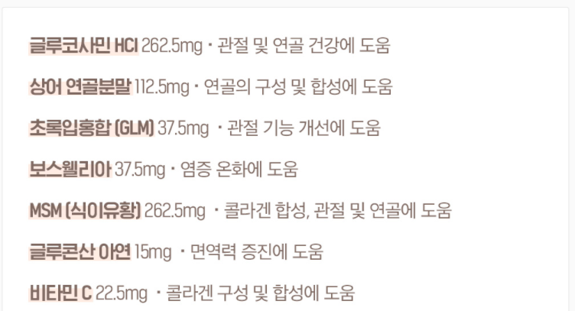
펫 유산균 파우더  브이랩 테이스트 플러스  락토 플러스 | 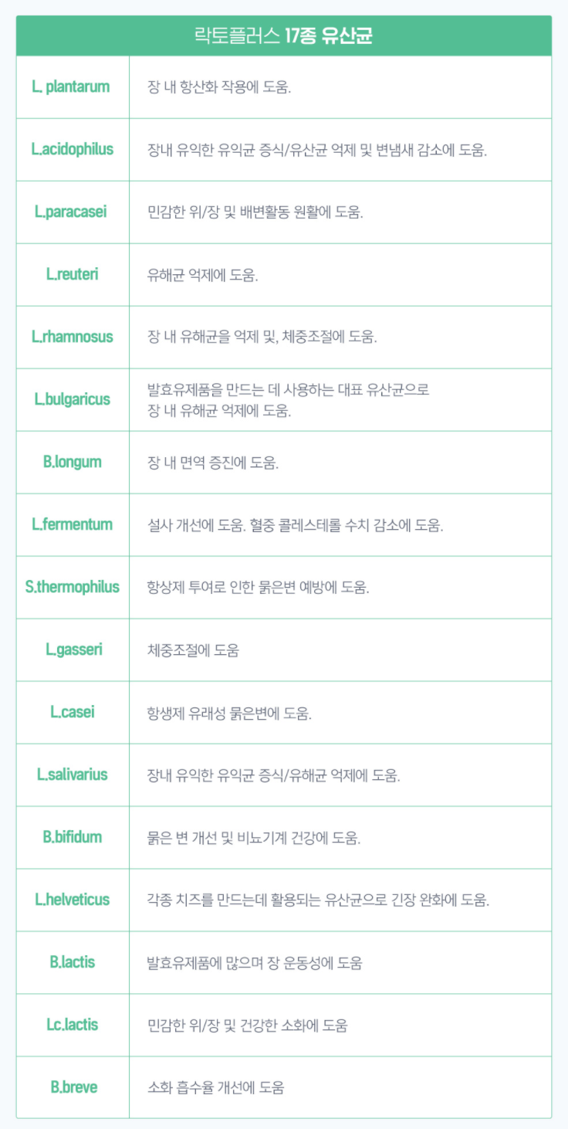
통통한 고양이를 위한 체중조절용 간식 브이랩 스낵테라피 고양이용 | 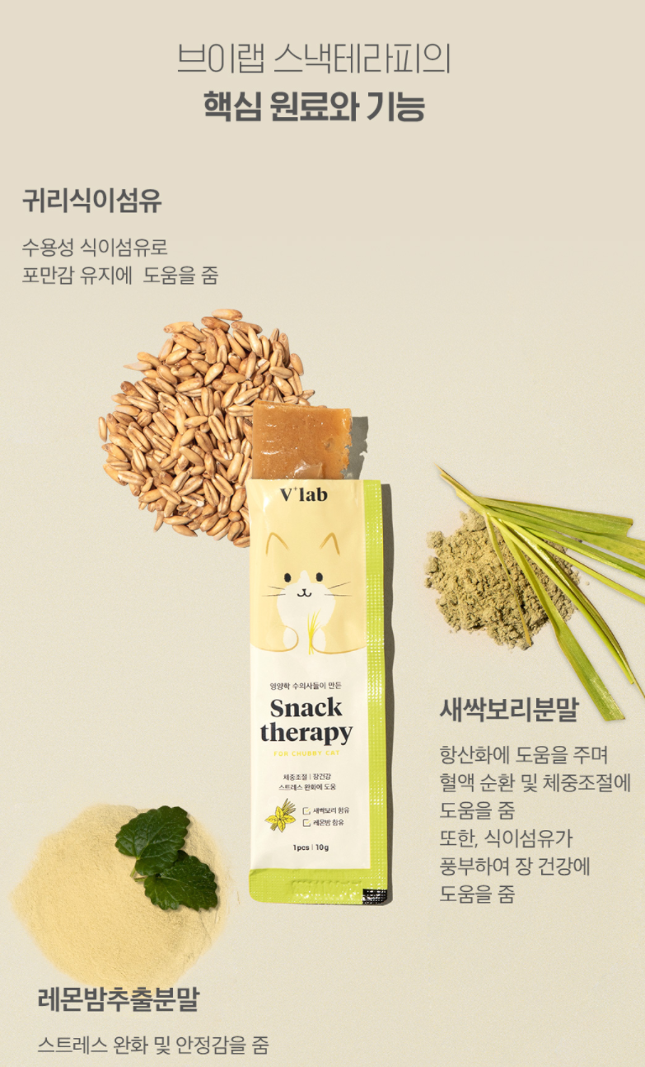
통통한 강아지를 위한 체중조절용 간식 브이랩 스낵테라피 강아지용 | 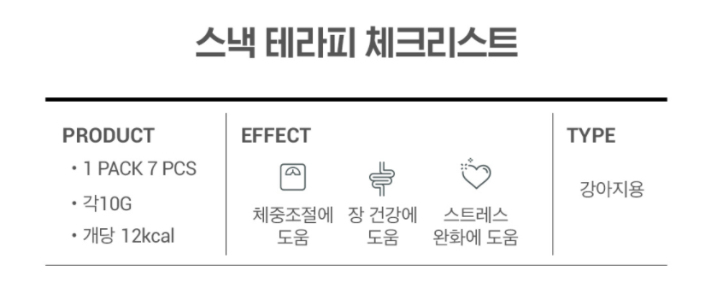
펫 피모 영양제 브이랩 테이스트 플러스  스킨 케어 | 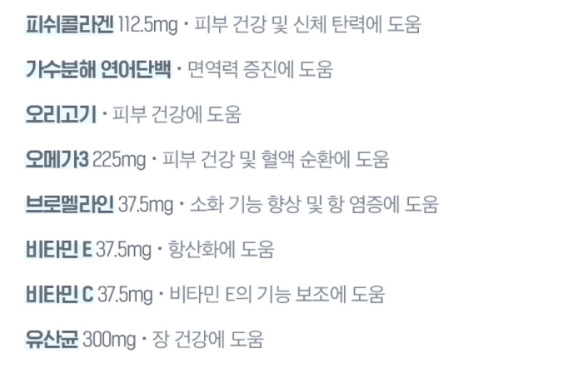
브이랩 강아지 고양이 펫영양제 커스터밀  플러스 7종 | 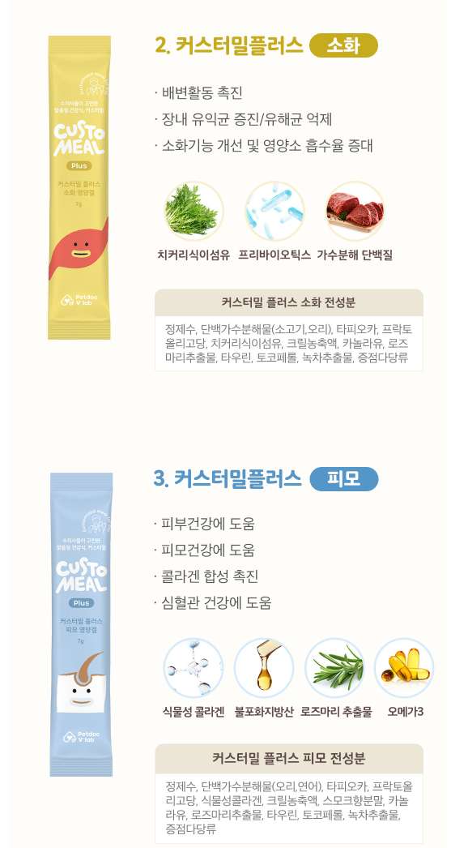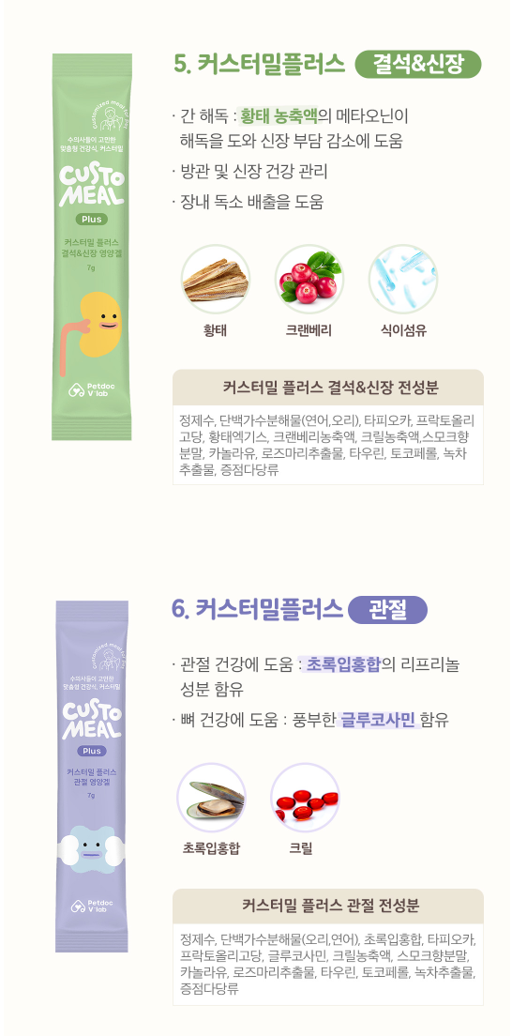
프리미엄 종합영양제  펫츠멀티  (면역,피모,관절,장) | 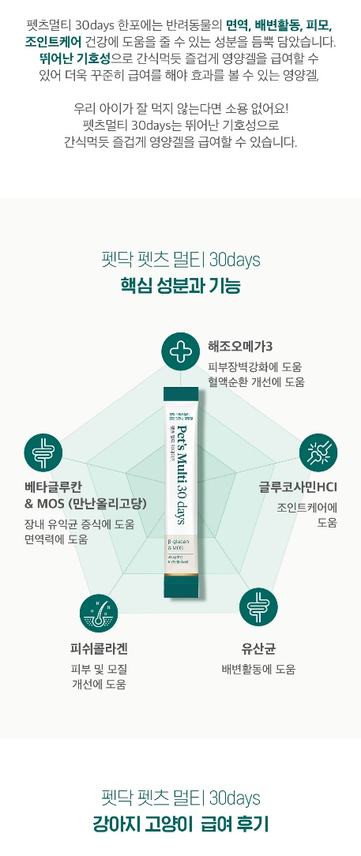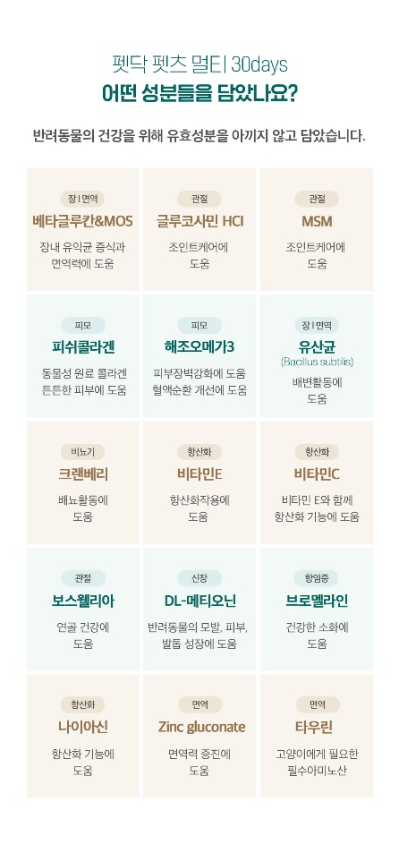

[별지 *] 회사의 보험계약 현황

보험회사 | 피보험자 | 보함가입금액 | 보험기간 | 보증내용
서울보증보험 | 코원에너지서비스㈜ | 625,000원 | 2019.07.03.-2021.07.02. | 도시가스공급에 따른 가스사용료등 납부보증
서울보증보험 | ㈜현대홈쇼핑 | 10,000,000원 | 2019.08.16.-  2021.08.15. | 홈쇼핑계약에 따른 손해배상금(각종 수수료 미정산 포함) 지급보증
서울보증보험 | 삼성화재해상보험㈜ | 5,000,000원 | 2020.04.22.-  2021.04.21. | 손해보험대리점 (법정)영업보증금 지급보증
삼성화재 | ㈜펫닥 | 100,000,000원 | 2020.07.10.-  2021.07.10. | 영업배상책임보험
서울보증보험 | 케이지이니시스 | 2,000,000원 | 2020.07.17.-  2021.07.16. | 신용카드가맹점/신용카드 등 전자결제 대행계약에 따른 손해배상 지급보증
서울보증보험 | ㈜현대홈쇼핑 | 10,000,000원 | 2020.08.16.-  2022.08.15. | 홈쇼핑계약 등에 따른 손해배상금(각종 수수료 미정산 포함) 지급보증
한화손해보험㈜ | ㈜펫닥 | 대인: 총 보상 한도액 100,000,000원 | 2020.08.29.-2021.08.28. | 생산물배상책임담보
 |  | 대물: 총 보상 한도액 50,000,000원

[별지 *] 펫닥의 등록 지적재산권(특허, 상표) 목록

등록 특허 목록

순서 | 상태 | 출원번호 | 출원일자 | 등록번호 | 등록일자 | 출원인 | 등록권자 | 발명의명칭 | 발명자
1 | 등록 | 10-2016-0043677 | 2016.04.08 | 10-1824913-0000 | 2018.01.29 | 김민지 | 주식회사 펫닥, 주식회사 닥터펫스타 | 척추보호 기능을 갖는 애견용 의류(Functional dog clothes that protect backbone) | 김민지
2 | 등록 | 10-2016-0043680 | 2016.04.08 | 10-1925908-0000 | 2018.11.30 | 주식회사 닥터펫스타 | 주식회사 펫닥, 주식회사 닥터펫스타 | 고관절 및 무릎인대보호 기능을 갖는 애견용 의류(Functional dog clothes that protect hip joint and knee) | 김민지
3 | 등록 | 10-2017-0016084 | 2017.02.06 | 10-1927774-0000 | 2018.12.05 | 주식회사 닥터펫스타 | 주식회사 펫닥, 주식회사 닥터펫스타 | 애견용 의류의 제조방법(Clothes manufacturing method for pet) | 김민지
4 | 등록 | 10-2017-0081112 | 2017.06.27 | 10-1927773-0000 | 2018.12.05 | 주식회사 닥터펫스타 | 주식회사 펫닥, 주식회사 닥터펫스타 | 애견용 관절 보정 서포터(Joint fix supporter for dog) | 김민지

등록 상표 목록

번호 | 상태 | 상표 | 출원번호 | 출원일자 | 등록번호 | 등록일자 | 존속만료일자 | 출원인 | 등록권자 | 상품류
1 | 등록 | 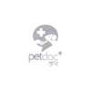 | 40-2015-0055134 | 2015.07.23 | 40-1171664-0000 | 2016.04.08 | 2026.04.08 | 최승용 | 주식회사  펫닥 | 09
2 | 등록 |  | 40-2016-0078678 | 2016.09.30 | 40-1256217-0000 | 2017.05.29 | 2027.05.29 | 주식회사  펫닥 | 주식회사  펫닥 | 44
3 | 등록 |  | 40-2016-0078675 | 2016.09.30 | 40-1260133-0000 | 2017.06.13 | 2027.06.13 | 주식회사  펫닥 | 주식회사  펫닥 | 03
4 | 등록 |  | 40-2016-0078676 | 2016.09.30 | 40-1260135-0000 | 2017.06.13 | 2027.06.13 | 주식회사  펫닥 | 주식회사  펫닥 | 31
5 | 등록 |  | 40-2016-0078677 | 2016.09.30 | 40-1260137-0000 | 2017.06.13 | 2027.06.13 | 주식회사  펫닥 | 주식회사  펫닥 | 43
6 | 등록 |  | 40-2016-0078679 | 2016.09.30 | 40-1265417-0000 | 2017.07.03 | 2027.07.03 | 주식회사  펫닥 | 주식회사  펫닥 | 09
7 | 등록 |  | 40-2017-0112003 | 2017.09.04 | 40-1407509-0000 | 2018.10.17 | 2028.10.17 | 주식회사  펫닥 | 주식회사  펫닥 | 35
8 | 등록 | 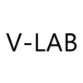 | 40-2017-0112004 | 2017.09.04 | 40-1407511-0000 | 2018.10.17 | 2028.10.17 | 주식회사  펫닥 | 주식회사  펫닥 | 35
9 | 등록 | 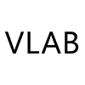 | 40-2018-0106322 | 2018.08.01 | 40-1493080-0000 | 2019.06.26 | 2029.06.26 | 주식회사  펫닥 | 주식회사  펫닥 | 35
10 | 등록 |  | 40-2019-0036696 | 2019.03.11 | 40-1580917-0000 | 2020.03.02 | 2030.03.02 | 주식회사  펫닥 | 주식회사  펫닥 | 43,44
11 | 등록 |  | 40-2019-0036714 | 2019.03.11 | 40-1580925-0000 | 2020.03.02 | 2030.03.02 | 주식회사  펫닥 | 주식회사  펫닥 | 43,44
12 | 등록 | 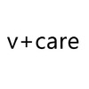 | 40-2019-0036750 | 2019.03.11 | 40-1580927-0000 | 2020.03.02 | 2030.03.02 | 주식회사  펫닥 | 주식회사  펫닥 | 43,44
13 | 등록 |  | 40-2019-0042589 | 2019.03.20 | 40-1580932-0000 | 2020.03.02 | 2030.03.02 | 주식회사  펫닥 | 주식회사  펫닥 | 31,43,44
14 | 등록 |  | 40-2019-0038760 | 2019.03.14 | 40-1580934-0000 | 2020.03.02 | 2030.03.02 | 주식회사  펫닥 | 주식회사  펫닥 | 43,44
15 | 등록 | 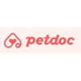 | 40-2019-0042591 | 2019.03.20 | 40-1580939-0000 | 2020.03.02 | 2030.03.02 | 주식회사  펫닥 | 주식회사  펫닥 | 31,43,44
16 | 등록 |  | 40-2019-0042581 | 2019.03.20 | 40-1601941-0000 | 2020.05.04 | 2030.05.04 | 주식회사  펫닥 | 주식회사  펫닥 | 03,09
17 | 등록 |  | 40-2019-0042584 | 2019.03.20 | 40-1601943-0000 | 2020.05.04 | 2030.05.04 | 주식회사  펫닥 | 주식회사  펫닥 | 03,09
18 | 등록 |  | 40-2019-0042595 | 2019.03.20 | 40-1601944-0000 | 2020.05.04 | 2030.05.04 | 주식회사  펫닥 | 주식회사  펫닥 | 05,31
19 | 등록 | 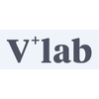 | 40-2019-0042598 | 2019.03.20 | 40-1601946-0000 | 2020.05.04 | 2030.05.04 | 주식회사  펫닥 | 주식회사  펫닥 | 05,31
20 | 등록 | 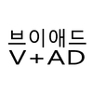 | 40-2019-0097395 | 2019.06.24 | 40-1613091-0000 | 2020.06.05 | 2030.06.05 | 주식회사  펫닥 | 주식회사  펫닥 | 38,44
21 | 등록 |  | 40-2019-0152688 | 2019.10.07 | 40-1628672-0000 | 2020.07.28 | 2030.07.28 | 주식회사  펫닥 | 주식회사  펫닥 | 21
22 | 등록 | 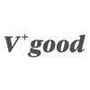 | 40-2019-0152691 | 2019.10.07 | 40-1628673-0000 | 2020.07.28 | 2030.07.28 | 주식회사  펫닥 | 주식회사  펫닥 | 21
23 | 공고 |  | 40-2020-0022794 | 2020.02.12 |  |  |  | 주식회사  펫닥 |  | 05,31
24 | 공고 |  | 40-2020-0022796 | 2020.02.12 |  |  |  | 주식회사  펫닥 |  | 05,31
25 | 공고 |  | 40-2020-0022797 | 2020.02.12 |  |  |  | 주식회사  펫닥 |  | 05,31
26 | 공고 | 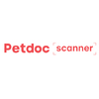 | 40-2020-0053239 | 2020.03.31 |  |  |  | 주식회사  펫닥 |  | 09
27 | 공고 |  | 40-2020-0078567 | 2020.05.13 |  |  |  | 주식회사  펫닥 |  | 05,10,31,44
28 | 공고 |  | 40-2020-0080380 | 2020.05.15 |  |  |  | 주식회사  펫닥 |  | 16
29 | 출원 | 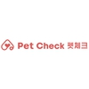 | 40-2020-0170843 | 2020.09.24 |  |  |  | 주식회사  펫닥 |  | 09,44
30 | 출원 | 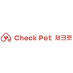 | 40-2020-0170854 | 2020.09.24 |  |  |  | 주식회사  펫닥 |  | 09,44
31 | 출원 | 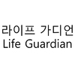 | 40-2021-0014948 | 2021.01.22 |  |  |  | 주식회사  펫닥 |  | 36
32 | 출원 |  | 40-2021-0014949 | 2021.01.22 |  |  |  | 주식회사  펫닥 |  | 44

The IP search was based on publicly available information on KIPRIS (the official database provided by the Korean Intellectual Property Office). There is a possibility that the IP rights we have found are not exhaustive due to IP rights registered outside of Korea and IP rights that are not registered on KIPRIS (e.g., undisclosed patents).

